1188-PLA-ES-2019
Ref. SICE:1255-19

30 de julio de 2019

Máster
Julia Varela Araya, Coordinadora
Comisión de la Jurisdicción de Familia, Niñez y Adolescencia

Estimada señora:

Le remito el informe suscrito por la Licda. Ana Ericka Rodríguez Araya, Jefa del Subproceso de Estadística, relacionado con cuadros estadísticos, sobre los movimientos ocurridos en los despachos judiciales en la materia de pensiones alimentarias durante el 2018 e histórico.

Le solicito respetuosamente analizar este documento y enviar las observaciones que estime pertinente en un plazo de 8 días naturales a partir de la fecha de recepción, con el fin de valorarlas previo a que sea elevado a conocimiento del Consejo Superior. Debe tomar en consideración el criterio de las y los servidores judiciales del despacho a su cargo que están involucrados, para lo cual es conveniente que les compartan estos resultados.

La respuesta debe ser enviada al correo electrónico oficial de la Dirección de Planificación:
planificacion@poder-judicial.go.cr

De no recibirse respuesta en el plazo concedido, se entenderá que no se tienen observaciones y se seguirá el trámite indicado en el segundo párrafo de este oficio.

Atentamente,

Dixon Li Morales, Jefe a.i.
Proceso Ejecución de las Operaciones

Copia: Archivo

rqp
Ref.1255-19

30 de julio de 2019

Ingeniero
Dixon Li Morales, Jefe
Proceso Ejecución de las Operaciones

Estimado señor:

Por este medio se adjunta el informe y cuadros estadísticos, relacionados con los movimientos ocurridos en los despachos judiciales en la materia de pensiones alimentarias durante el 2018 e histórico.

Este análisis fue elaborado por el Máster Juan Pablo León Cerdas, Profesional 2 a.i. del Subproceso de Estadística.

Atentamente,

Licda. Ana Ericka Rodríguez Araya, Jefa
Subproceso de Estadística

ÍNDICE

ANÁLISIS ESTADÍSTICO EN MATERIA DE PENSIONES ALIMENTARIAS

I. Antecedentes. 5

II. Hechos relevantes. 5

III. Movimiento de trabajo general por variable. 7

IV. Casos entrados. 7

V. Casos terminados. 11

VI. Casos inactivos. 15

VII. Sentencias dictadas. 17

VIII. Circulante al finalizar el año. 19

IX. Procesos de modificación de fallo. 23

X. Audiencias. 25

XI. Proyecciones. 28

XII. Variables con perspectiva de género. 29

XIII. Anexos. 34

MATERIA DE PENSIONES ALIMENTARIAS

- Antecedentes.

En diciembre de 2018 y a raíz de una solicitud realizada por la Procuraduría General de la República establecida en el oficio DFOE-PG-0653, el Subproceso de Estadística forma parte del equipo de trabajo que aborda puntos referentes a la temática de Familia, Pensiones Alimentarias y Violencia Domestica, con el objetivo de dar respuesta a los acuerdos establecidos en el oficio mencionado, entre los que se establece una mejora en la formula estadística existente en materia de Pensiones Alimentarias.

Otra temática donde el Subproceso de Estadística viene desde hace ya unos años atrás cumpliendo un papel fundamental en aras de mejorar continuamente la gestión realizada, así como la información contenida en el sistema informativo SIGMA, es la referente a la verificación y seguimiento de las inconsistencias detectadas mediante la generación de los respectivos informes de inconsistencias.

Lo anterior permitió en el 2018 la detección de 555 expedientes con algún tipo de inconsistencia en materia de Pensiones Alimentarias, donde los despachos más influyentes hacia esta temática y puestos en evidencia por el abordaje realizado resultaron ser el Juzgado Contravencional y Pensiones Alimentarias de Santa Cruz (64 expedientes), Juzgado de Pensiones Alimentarias y Violencia Doméstica de Escazú (59 expedientes) y el Juzgado de Pensiones Alimentarias de Cartago (37 expedientes). Lo anterior se incluye como parte del oficio 581-PLA-ES-2019.

Asimismo, se tiene la labor realizada como parte del proceso de inventarios realizado a nivel nacional y cuyos resultados están contenidos en el oficio 265-PLA-ES-2019.

- Hechos relevantes.

- Los casos entrados para el 2018 se presentan como el tercer año consecutivo donde las magnitudes han decrecido y por ende registrando la cantidad más baja del periodo 2014-2018.
- Un comportamiento similar lo reflejan los casos que reentraron al sistema judicial cuya tendencia a partir del 2016 es igualmente decreciente, registrando el 2018 una disminución del 10,52% en relación con el 2017.
- La cantidad de testimonios de piezas presenta una tendencia creciente desde el año 2013 alcanzando la cantidad de 126 para el 2018.
- La cantidad de casos terminados para el 2018 es reportada como la cantidad más baja a nivel general desde el 2014 para los despachos que poseen competencia en materia de Pensiones Alimentarias.
- Desde el año 2016 se tiene que el comportamiento de los casos inactivos a nivel total ha venido decreciendo, registrando un 16,94% (5.623 casos) para el 2016-2017, y un 7,99% (2.204 casos) para el bienio de cierre del periodo bajo estudio.
- A nivel general el comportamiento de las sentencias dictadas registra una tendencia a la baja desde el año 2015, donde esta disminución fue del 13,06% en promedio para el periodo de 2015-2018. Igualmente queda en evidencia que las magnitudes absolutas de las disminuciones son cada vez mayores para los periodos 2016-2017 y 2017-2018.
- El circulante al finalizar indica que por tercer año consecutivo se mantiene la tendencia creciente y el volumen de causas activas aumenta en 7.502 asuntos para el 2018 con respecto a la existencia contabilizada a un año exacto, lo que significa un 4,21% más.
- La cantidad de modificaciones de fallo que entraron, reentraron y se terminaron presentaron disminuciones, principalmente para la variable Casos terminados donde para el 2018 esta fue del 18,66% (2.154 casos) en relación con el 2017.
- Se considera por primera vez la incorporación de las Audiencias señaladas, por lo que este año será la base de comparación para el año 2019.

- Movimiento de trabajo general por variable.

Cuadro 3.1
Juzgados de Pensiones Alimentarias. Movimiento de trabajo por variable para el periodo 2014 - 2018.
Variable | Año
Variable | 2014 | 2015 | 2016 | 2017 | 2018
Circulante al iniciar | 158.049 | 171.546 | 172.045 | 170.764 | 178.187
Casos entrados | 38.202 | 41.038 | 40.001 | 39.116 | 37.563
Casos reentrados | 19.320 | 21.630 | 25.619 | 22.078 | 19.755
Testimonio de piezas | 0 | 0 | 48 | 94 | 126
Casos terminados | 25.349 | 29.025 | 33.752 | 26.291 | 24.572
Casos inactivos | 18.676 | 33.144 | 33.197 | 27.574 | 25.370
Circulante al finalizar | 171.546 | 172.045 | 170.764 | 178.187 | 185.689
Elaborado por: Sub Proceso de Estadística, Dirección de Planificación

- Casos entrados.

En relación con esta variable, el 2018 se presenta como el tercer año consecutivo donde las magnitudes han decrecido alcanzando estas en promedio el 2,9% (1.158 casos) de disminución anual, registrando la cantidad más baja del periodo bajo estudio la correspondiente al último año. La disminución experimentada para el bienio de cierre fue la más marcada del periodo 2014-2018, alcanzando esta el 3,97% (1.553 casos).
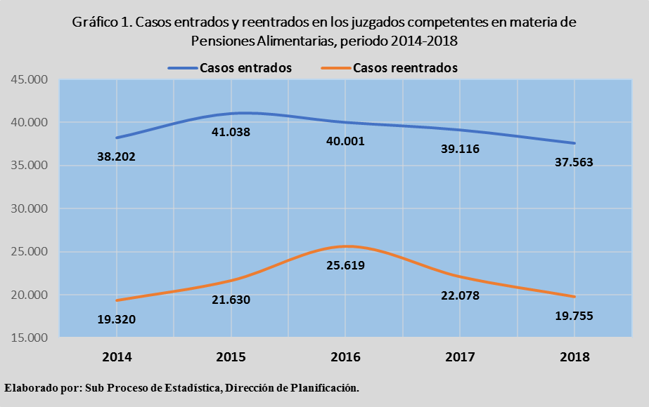

Un comportamiento similar lo reflejan los casos que reentraron al sistema judicial cuya tendencia a partir del 2016 es igualmente decreciente, registrando el 2018 una disminución del 10,52% (2.323 casos) en relación con el 2017.

Históricamente a nivel de circuitos judiciales el correspondiente al Tercero de San José ha acaparado en promedio el 13,43% de la cantidad total de causas ingresadas en los Juzgados de Pensiones Alimentarias para el periodo de análisis, seguido del Circuito Judicial de Cartago con un 11,38% y el de Heredia con un 9,75%. En el Cuadro 4.1 puede ser visualizado el detalle para el comportamiento de esta variable desde el año 2014.

Cuadro 4.1
Juzgados de Pensiones Alimentarias. Casos entrados por Circuito Judicial, 2014 - 2018
Circuito Judicial | Casos Entrados
Circuito Judicial | 2014 | 2015 | 2016 | 2017 | 2018
Total | 38.202 | 41.038 | 40.001 | 39.116 | 37.563
Primero San José | 2.316 | 1.870 | 2.950 | 2.897 | 2.623
Segundo San José | 3.430 | 3.361 | 3.161 | 3.385 | 3.465
Tercero San José | 5.953 | 6.127 | 4.833 | 4.557 | 4.837
Primero Alajuela | 2.730 | 2.857 | 2.890 | 3.072 | 3.131
Segundo Alajuela | 1.874 | 2.222 | 2.400 | 2.246 | 1.991
Tercero Alajuela | 1.978 | 1.993 | 2.055 | 1.910 | 1.848
Cartago | 3.993 | 5.010 | 4.600 | 4.296 | 4.406
Heredia | 3.625 | 4.081 | 3.749 | 3.858 | 3.795
Primero Guanacaste | 1.580 | 1.763 | 1.796 | 1.617 | 1.651
Segundo Guanacaste | 1.306 | 1.402 | 1.445 | 1.483 | 1.381
Puntarenas | 2.351 | 2.643 | 2.566 | 2.317 | 2.134
Primero Zona Sur | 1.343 | 1.334 | 1.420 | 1.371 | 1.177
Segundo Zona Sur | 1.450 | 1.703 | 1.515 | 1.505 | 1.439
Primero Zona Atlántica | 1.667 | 1.925 | 2.000 | 1.669 | 1.423
Segundo Zona Atlántica | 2.606 | 2.747 | 2.621 | 2.933 | 2.262
Elaborado por: Sub Proceso de Estadística, Dirección de Planificación

Por otro lado, son los Circuito Judiciales Primero de la Zona Sur, Segundo de Guanacaste y Segundo de la Zona Sur los que registran las magnitudes más pequeñas en cuanto a la cantidad de casos entrados, representando estas el 3,39%; 3,58% y 3,89% respectivamente.

Particularmente se tiene que los juzgados competentes en materia de Pensiones Alimentarias cuyas cantidades fueron las que más disminuyeron al comparar el bienio 2017-2018, fueron el Juzgado Pensiones Alimentarias I Circuito Judicial de San José (383 casos) y el Juzgado Contravencional y Menor Cuantía Guácimo (326 casos).

A pesar de que el comportamiento registrado fue en su mayoría decreciente, también se tiene la presencia de ciertos aumentos en la cantidad de casos ingresados, y que fueron más notables Juzgado Contravencional y Menor Cuantía Alajuelita (147 casos) y el Juzgado Pensiones Alimentarias Cartago (118 casos).
En relación con los casos reentrados, las mayores variaciones para el periodo 2017-2018 quedan en manifiesto al determinar por medio del Gráfico 2, los despachos más influyentes en este aspecto:
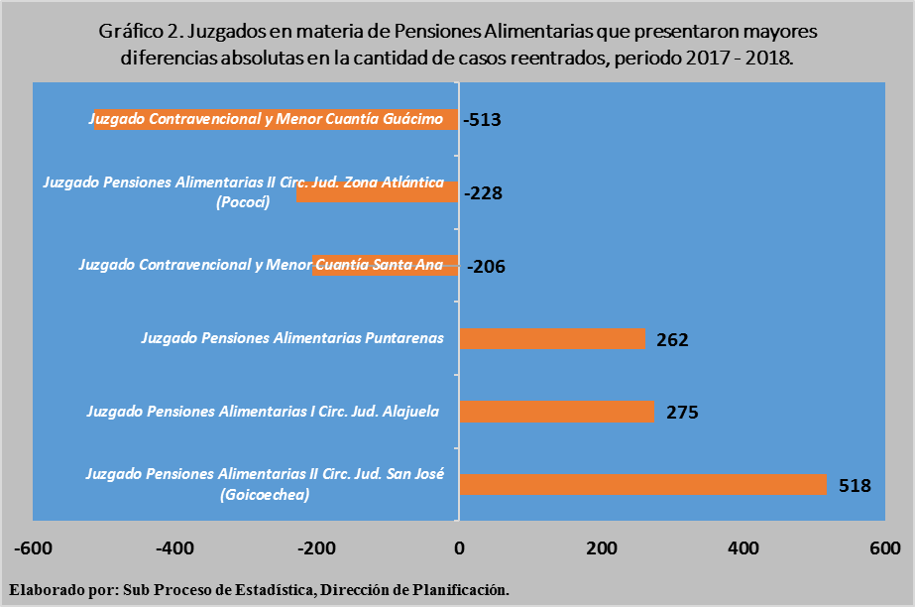

Se realiza la consulta al Juzgado Pensiones Alimentarias II Circuito Judicial de San José (Goicoechea) acerca del incremento visualizado mediante el gráfico anterior de 518 casos reentrados en el 2018 en relación con el 2017, donde en conversación con la Coordinadora Judicial menciona que este comportamiento pudo deberse a un incremento en la activación de causas que se encontraban en estado inactivo, y donde por incidentes como permisos de salida del país, aumento o rebajos en los montos de las pensiones entre otros se pudo incrementar la cantidad de reentrados para el principal del proceso.

En cuanto a los testimonios de piezas, el artículo 27 de la Ley de Pensiones establece la obligatoriedad bajo los supuestos descritos en dicho artículo de testimoniar piezas a la autoridad competente, las cuales por imperativo legal ante la posible comisión de un delito deben de inmediato ordenar una investigación, mediante los testimonios de Piezas que en su mayoría son dirigidos a la Fiscalía de la localidad.

La cantidad de testimonios de piezas a pesar de su pequeña magnitud y ser reciente registro dentro del movimiento de trabajo para esta materia, presenta una tendencia creciente desde el año 2013 alcanzando la cantidad de 126 para el 2018.
Los despachos que mayor cantidad de testimonios de piezas registraron fueron el Juzgado de Pensiones Alimentarias III Circuito Judicial de San José con 44, el Juzgado de Pensiones Alimentarias de Cartago con 21 y el Juzgado de Pensiones Alimentarias II Circuito Judicial de San José (Goicoechea) con 15. El comportamiento anterior es una réplica de lo acontecido en el 2017 donde igualmente fueron los despachos más influyentes en esta temática con la apertura de 52, 5 y 3 testimonios respectivamente.

- Casos terminados

La tendencia para esta variable desde el año 2016 es una disminución paulatina alcanzando esta el 22,11% (7.461 casos) para el periodo 2016-2017, y del 6,54% (1.719 casos) para el 2017-2018. La cantidad de 24.572 casos del 2018 es reportada como la cantidad más baja de casos terminados a nivel general por los despachos que poseen competencia en materia de Pensiones Alimentarias para el periodo bajo estudio.

Analizando la situación por Circuito Judicial y reiterando lo acontecido con los casos entrados, el Tercero de San José es el que acapara la mayor cantidad de causas terminadas para el periodo de análisis, con un promedio de 14,58% del total, seguido por los circuitos judiciales de Cartago, Segundo de San José y Heredia cuya representación promedio fue del 10,79%, 9,18% y 8,82% respectivamente.

Por otro lado, los circuitos judiciales Primero de la Zona Sur, Primero de Guanacaste y Primero de la Zona Atlántica fueron los que finiquitaron en promedio la menor cantidad de causas, donde su representación en conjunto alcanzó el 8,98% del total (ver Cuadro 5.1)

Analizando el comportamiento para esta variable puntualmente por despachos judiciales, los mayores incrementos entre el bienio 2017-2018 fueron registrados por el Juzgado Pensiones y Violencia Doméstica La Unión-Pisav, donde la cantidad de causas terminadas se incrementó en un 47,34% (462 casos), seguido del Juzgado Pensiones Alimentarias II Circuito Judicial de San José (Goicoechea) con una subida del 15,88% (291 casos) en relación con lo registrado un año antes para esta variable.

Cuadro 5.1
Juzgados de Pensiones Alimentarias. Casos terminados por Circuito Judicial, 2014 - 2018
Circuito Judicial | Casos Entrados
Circuito Judicial | 2014 | 2015 | 2016 | 2017 | 2018
Total | 25.349 | 29.025 | 33.752 | 26.291 | 24.572
Primero San José | 1.653 | 1.409 | 2.677 | 2.447 | 1.993
Segundo San José | 4.407 | 2.532 | 1.858 | 1.833 | 2.124
Tercero San José | 3.863 | 5.571 | 4.945 | 2.947 | 2.942
Primero Alajuela | 1.037 | 1.526 | 1.178 | 1.389 | 1.334
Segundo Alajuela | 1.805 | 1.924 | 2.371 | 1.181 | 1.071
Tercero Alajuela | 1.379 | 1.510 | 2.032 | 1.546 | 1.523
Cartago | 1.863 | 3.149 | 3.681 | 2.899 | 3.409
Heredia | 2.120 | 2.888 | 2.466 | 2.755 | 2.026
Primero Guanacaste | 791 | 946 | 1.191 | 1.007 | 875
Segundo Guanacaste | 634 | 792 | 2.897 | 676 | 760
Puntarenas | 1.069 | 1.350 | 2.358 | 1.882 | 1.505
Primero Zona Sur | 656 | 377 | 365 | 338 | 334
Segundo Zona Sur | 1.269 | 1.899 | 2.068 | 1.549 | 1.375
Primero Zona Atlántica | 922 | 1.144 | 1.140 | 1.319 | 1.083
Segundo Zona Atlántica | 1.881 | 2.008 | 2.525 | 2.523 | 2.218
Elaborado por: Sub Proceso de Estadística, Dirección de Planificación

Análogamente, pero en dirección opuesta los despachos que experimentaron las mayores disminuciones fueron el Juzgado Pensiones Alimentarias del I Circuito Judicial San José en un 36,37% (560 casos), el Juzgado Contravencional y Menor Cuantía Guácimo con una merma del 55,03% (388 casos) y por último el Juzgado Contravencional y Menor Cuantía Santo Domingo en un 66,16% (307 casos) en relación con lo registrado en 2017.

Sobre estos últimos y ahondando más en lo relacionado a los motivos de término, se encontraron los siguientes hallazgos:

- La mayoría de los casos terminados en la disminución experimentada por el Juzgado Pensiones Alimentarias del I Circuito Judicial San José se concentraron en los motivos Archivo Fallecimiento del acreedor o deudor con 349, Ejecución Cumplida con 215 causas.
- Para el Juzgado Contravencional y Menor Cuantía Guácimo los motivos de término más influyentes en la disminución reportada para el periodo 2017-2018 fueron Ejecución Cumplida con 122 casos, Archivo a Solicitud de la Parte Actora con 80 casos y Caducidad con 77 causas menos en relación con el 2017.
- Por su parte en el Juzgado Contravencional y Menor Cuantía Santo Domingo la mayor variación interanual estuvo concentrada en el motivo de termino Sentencia Dictada con 292 expedientes finiquitados por esta causa.

Por medio del Cuadro 5.2 puede visualizarse la tendencia para cada uno de los motivos de termino que se registraron para el periodo 2014 -2018. Igualmente cabe realizar la siguiente observación en relación con el motivo de termino Otros, el cual queda destituido en los sistemas informáticos por acuerdo del Consejo Superior del Poder Judicial, en la sesión N° 100-14 celebrada el 18 de noviembre del 2014, artículo XXXII , que literalmente ordenó: “Eliminar de los sistemas informáticos la posibilidad de escoger la opción “Otro”, “otro tipo de resolución” o cualquier nomenclatura similar y de naturaleza genérica, no solo cuando se trate de asignar el motivo de término, sino en toda variable o campo informático”.
De lo anterior se justifica la disminución sustancial que viene experimentando esta variable donde a futuro se tiene visualizado que se cumpla a cabalidad con lo establecido en el párrafo anterior.

Igualmente se aclara que en el Cuadro 5.2 son resaltados los motivos que fueron recientemente agregados en el sistema informático, de ahí la presencia de valores faltantes al inicio de la serie temporal abordada.

Cuadro 5.2
Juzgados de Pensiones Alimentarias: Casos terminados según motivo, durante el período 2014 - 2018
Motivos de Término | 2014 | 2015 | 2016 | 2017 | 2018
Total | 25.349 | 29.025 | 33.752 | 26.291 | 24.572
Archivado | 8.420 | 14.062 | -- | -- | --
Archivo–a solic parte actora, art 47 a y Art 50 inc a | -- | -- | 2.879 | 7.819 | 7.549
Archivo-muerte acreedor/deudor, Art 47 inc c, Art 50, inc b | -- | -- | 152 | 2.368 | 1.048
Archivo-transcurrido tres meses Art 47, inc b” | -- | -- | 463 | 1.753 | 3.090
Archivo de consignación voluntaria | -- | -- | 144 | 396 | 440
Archivo-por acuerdo de partes Art 47, inc d y Art 50 inc c | -- | -- | 80 | 315 | 289
Archivos-otros | -- | -- | 9.554 | 239 | 1
Incompetencia | 4.674 | 5.490 | 5.342 | 5.307 | 5.232
Sentencias | 685 | 827 | 2.679 | 1.420 | 986
Ejecución cumplida | 58 | 114 | 302 | 1.416 | 1.163
Caducidad | -- | -- | -- | 1.388 | 1.419
Conciliación (acuerdo partes) | 760 | 622 | 547 | 923 | 1.022
Desistimiento | -- | -- | 278 | 673 | 818
Acumulado | 333 | 445 | 647 | 512 | 345
Sentencias sin lugar | -- | -- | -- | 450 | 381
No cumplió con prevención | -- | -- | 1.532 | 437 | 133
Rechazado de Plano | -- | -- | -- | 269 | 353
Terminado por inconsistencias | -- | 1.535 | 3.823 | 24 | --
Resuelto Centro Conciliación | 17 | 11 | 9 | 12 | 6
Devuelto solicitud despacho de origen | -- | -- | 2 | 7 | 13
Medida de protección comunicada | -- | -- | -- | 5 | 1
Desestimación | 1.041 | 1.634 | -- | -- | --
Suspendido | 892 | 952 | -- | -- | --
Remitido Centro Conciliación | 1.599 | 1.595 | 1.444 | -- | --
Otros | 6.870 | 1.738 | 3.875 | 558 | 283
Elaborado por: Sub Proceso de Estadística, Dirección de Planificación

Por medio del Gráfico 3 se puede determinar la magnitud que aporta cada motivo de termino en los juzgados competentes en materia de Pensiones Alimentarias para el 2018.
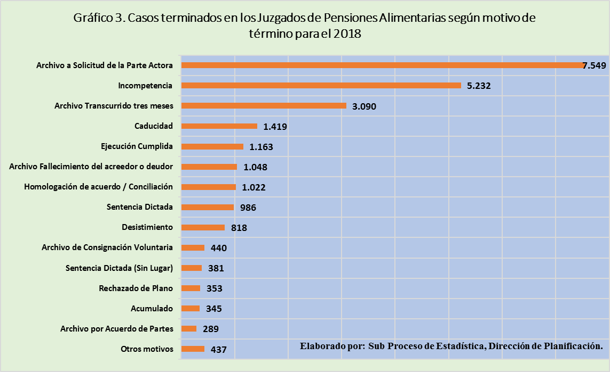

Cabe destacar que, como parte de los procesos de inventarios realizados a nivel nacional para todas las jurisdicciones existentes, el motivo de término Terminado por inconsistencias para el 2018 ya no posee registros, siendo que comúnmente este motivo era utilizado como medida para solventar errores o inconsistencias registradas en el sistema informático, y que perjudicaba la integridad de la información que era generada para la conformación de los cuadros estadísticos.

- Casos inactivos.

Cabe destacar que esta variable funciona también como un punto de referencia para determinar la medida en que se está abordando lo establecido por la circular 185-2017, que indica la obligatoriedad de realizar un inventario cada año. Dado que las oficinas al detectar expedientes que no poseen movimiento o puja alguna por parte de los involucrados por un periodo no menor a seis meses y en aras de no poseer dentro del circulante activo esta clase de causas que generan una carga adicional de trabajo, son ubicados dentro de esta categorización.
Desde el año 2016 se tiene que el comportamiento para esta variable ha venido en decrecimiento, registrando un 16,94% (5.623 casos) para el 2016-2017, y un 7,99% (2.204 casos) para el bienio de cierre del periodo bajo estudio. Además, como puede ser comprobado por medio del Gráfico 4, la tendencia entre esta variable y la cantidad de casos terminados a nivel total es muy similar, y casi se puede determinar un comportamiento paralelo entre los años 2017-2018.

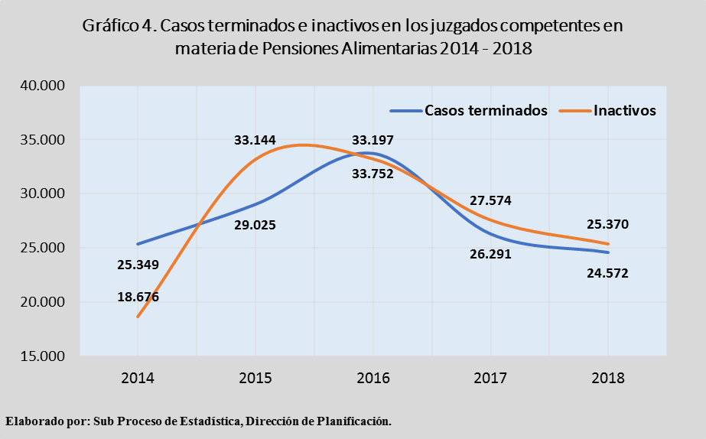

Lo explicado anteriormente en cuanto a la labor del proceso de inventarios realizada a lo largo del 2018 en los Juzgados de Pensiones Alimentarias queda en evidencia por ejemplo al observar el comportamiento registrado en el Cuadro 6.1 del Juzgado Contravencional y de Pensiones Alimentarias de Liberia, donde pasa de 0 casos inactivos en el 2017, a 649 en el 2018.

Cuadro 6.1
Juzgados de Pensiones Alimentarias: Despachos con los mayores aumentos o disminuciones de los casos inactivos, periodo 2017-2018
Despacho | 2015 | 2016 | 2017 | Dif
Despacho Judicial | 2017 | 2018 | Absoluta | Porcentual
Disminución de casos Inactivos…
Juzgado Pensiones y Violencia Doméstica Siquirres | 1.283 | 18 | -1.265 | -98,60%
Juzgado de Cobro, Contravencional y Menor Cuantía Grecia | 824 | 90 | -734 | -89,08%
Juzgado Contravencional y Menor Cuantía Matina | 725 | 24 | -701 | -96,69%
Juzgado Pensiones Alimentarias I Circ. Jud. Zona Sur (Pérez Zeledón) | 1.336 | 732 | -604 | -45,21%
Juzgado Contravencional y Menor Cuantía Puriscal | 411 | 19 | -392 | -95,38%
Juzgado Contravencional y Menor Cuantía Alajuelita | 885 | 582 | -303 | -34,24%
Aumentos de casos Inactivos…
Juzgado Pensiones Alimentarias Heredia | 465 | 1.793 | 1.328 | 285,59%
Juzgado Pensiones Alimentarias II Circ. Jud. San José (Goicoechea) | 2884 | 3.817 | 933 | 32,35%
Juzgado Pensiones Alimentarias Puntarenas | 561 | 1.488 | 927 | 165,24%
Juzgado Contravencional y Pensiones Alimentarias I Circ. Jud. Guanacaste (Liberia) | 0 | 649 | 649 | --
Juzgado Pensiones Alimentarias Cartago | 1525 | 1919 | 394 | 25,84%
Juzgado Pensiones y Violencia Doméstica La Unión-Pisav | 359 | 752 | 393 | 109,47%
Juzgado Contravencional y Pens. Alimen. II Circ. Jud. Alajuela (San Carlos) | 624 | 996 | 372 | 59,62%
Juzgado Pensiones Alimentarias I Circ. Jud. Alajuela | 1904 | 2.229 | 325 | 17,07%
Elaborado por: Sub Proceso de Estadística, Dirección de Planificación

- Sentencias dictadas.

A nivel general el comportamiento de esta variable que puede o finiquitar el proceso como tal, registra una tendencia a la baja desde el año 2015, donde esta disminución fue del 13,06% en promedio para el periodo de 2015-2018. Igualmente queda en evidencia que las magnitudes tanto absolutas como porcentuales de las disminuciones son cada vez mayores al comparar cada bienio, las cuales se distribuyen de la siguiente manera:

- Periodo 2015-2016: 8,03% (2.544 casos) menos.
- Periodo 2016-2017: 11,09% (3.228 casos) menos.
- Periodo 2017-2018: 20,06% (5.193 casos) menos.

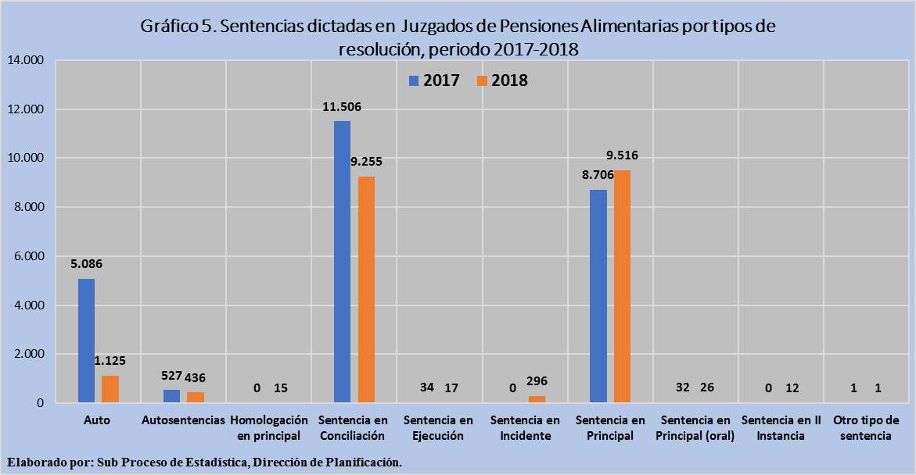

Como queda en evidencia por medio del Gráfico 5 anterior, para ambos años las magnitudes con más representatividad para los tipos de resolución son las Sentencias en Conciliación y las Sentencias en Principal, representando estas en conjunto el 84,38% en promedio de la totalidad de resoluciones emitidas para el bienio abordado. Es notoria igualmente la disminución registrada para el 2018 de los Autos de resolución, siendo esta del 77,88% (3.961 casos) en relación con un año antes.

En cuanto al resultado de la resolución emitida, se presenta que prácticamente el 44% de los procesos en promedio llegaron a su culminación por medio de la Conciliación para el periodo 2017-2018, donde igualmente se logra determinar una baja del 14,55% (1.596 casos) para el año 2018 (ver Gráfico 6).

Las sentencias Con lugar y Parcialmente con lugar fueron los otros resultados con mayor incidencia dentro de las resoluciones que se tomaron en los Juzgados de Pensiones Alimentarias, donde a pesar de que presentaron variaciones de un año a otro, estas no fueron tan notorias como el caso expuesto en el párrafo anterior.
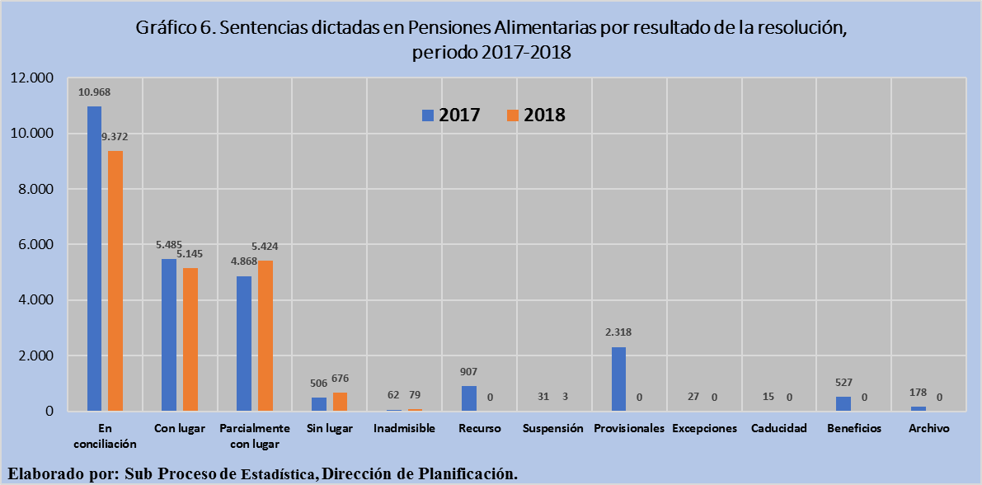

Cabe destacar que debido a la modificación que ha venido experimentando la formula estadística en materia de Pensiones Alimentarias y donde El Subproceso de Estadística remitió los oficios 187-PLA-2018, 1444-PLA-2018, 1458-PLA-2018, de fechas 23 de febrero, 27 y 29 de noviembre de 2018, respectivamente, donde se emitió una propuesta de las fórmulas estadísticas para las materias de Violencia Doméstica, Familia y Pensiones Alimentarias a la Comisión de la Jurisdicción de Familia, Niñez y Adolescencia, con el fin de que ésta evalúe las variables que las conforman y así establecer los parámetros de medición correctos por materia.

De lo anterior y dado que de antemano ya se venían manejando las posibles modificaciones en cuanto a los correctos tipos de resultados a utilizar como resoluciones, las categorizaciones de Recurso, Provisionales, Beneficios y Archivo no registraron resultados para el 2018.

- Circulante al finalizar el año.

En los juzgados que atienden la materia de Pensiones Alimentarias se acumuló de manera creciente por tercer año consecutivo (ver Gráfico 7) un circulante de 185.689 procesos al 31 de diciembre del 2018, volumen que aumenta en 7.502 asuntos con respecto a la existencia contabilizada hace un año exacto, lo que significa un 4,21% más.
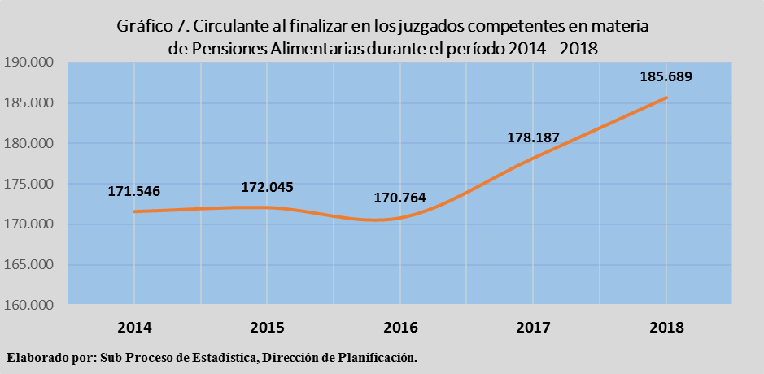

A pesar del comportamiento creciente que viene registrando esta variable y que no es más que el resultado de lo acontecido en los casos entrados y terminados principalmente, se presentaron despachos en los cuales se registraron disminuciones para el 2018 en comparación con lo acontecido en el 2017. Mediante el cuadro 8.1 se pueden visualizar las mayores diferencias registradas para esta variable.

Cuadro 8.1
Juzgados de Pensiones Alimentarias: Despachos con los mayores aumentos o disminuciones para el circulante al finalizar, periodo 2017-2018
Despacho Judicial | 2017 | 2018 | Absoluta | Porcentual
Aumentos de circulante al finalizar…
Juzgado Pensiones y Violencia Doméstica Siquirres | 3.115 | 3.966 | 851 | 27,32%
Juzgado Pensiones y Violencia Doméstica La Unión-Pisav | 2.034 | 2.769 | 735 | 36,14%
Juzgado Contravencional y Menor Cuantía Matina | 1.388 | 2.062 | 674 | 48,56%
Juzgado de Cobro, Contravencional y Menor Cuantía Grecia | 2.607 | 2.903 | 296 | 11,35%
Juzgado Contravencional y Menor Cuantía Aserrí | 2.088 | 2.339 | 251 | 12,02%
Juzgado Contr. y Pens. Alimen. III Circ. Jud. Alajuela (San Ramón) (0693) | 1.473 | 1.629 | 156 | 10,59%
Juzgado Contravencional y Menor Cuantía Puriscal | 2.266 | 2.404 | 138 | 6,09%
Disminución de circulante al finalizar…
Juzgado Pensiones Alimentarias Heredia | 7.987 | 6.675 | -1.312 | -16,43%
Juzgado Pensiones Alimentarias II Circ. Jud. Zona Atlántica (Pococí) | 9.475 | 8.510 | -965 | -10,18%
Juzgado Pensiones Alimentarias Puntarenas | 5.115 | 4.407 | -708 | -13,84%
Juzgado Pensiones Alimentarias I Circ. Jud. Alajuela | 10.240 | 9.557 | -683 | -6,67%
Juzgado Contravencional y Pensiones Alimentarias I Circ. Jud. Guanacaste (Liberia) | 3.932 | 3.311 | -621 | -15,79%
Juzgado Pensiones Alimentarias II Circ. Jud. San José (Goicoechea) | 15.432 | 14.935 | -497 | -3,22%
Juzgado Contr. y Pens. Alimen. III Circ. Jud. Alajuela (San Ramón) (1293) | 2.789 | 2.366 | -423 | -15,17%
Juzgado Contravencional y Pens. Alimen. II Circ. Jud. Alajuela (San Carlos) | 5.944 | 5.542 | -402 | -6,76%
Juzgado Pensiones y Violencia Doméstica San Joaquín de Flores (PISAV) | 3.425 | 3.024 | -401 | -11,71%
Elaborado por: Sub Proceso de Estadística, Dirección de Planificación

Como queda en evidencia por medio del Cuadro 8.2, al segregar la cantidad de causas activas según el estado del proceso, los expedientes que se encuentran en trámite representan el 97,2% del circulante total para el 2018, es decir, prácticamente la totalidad de expedientes al 31 de diciembre de 2018 se encuentran en este estado para la materia de Pensiones Alimentarias.

Cuadro 8.2
Juzgados de Pensiones Alimentarias. Circulante al final del año por estado del expediente
Estado del Expediente | 2017 | 2018 | Porcentaje
Total | 178.187 | 185.689 | 100%
En Trámite | 173.417 | 180.486 | 97,20%
Suspendidos | 3.885 | 4.138 | 2,23%
En Alzada | 785 | 853 | 0,46%
Efectum Videndi | 4 | 4 | 0,00%
Enviado al Centro de Conciliación ⁽¹⁾ | 96 | 208 | 0,11%
1-/ Circular 157-2017
Elaborado por: Sub Proceso de Estadística, Dirección de Planificación

En relación con la desagregación por fase para cantidad de casos activos, el 87,46% se encuentra en Ejecución tanto Activa como Pasiva, así como un pequeño remanente registrado como Ejecución, porcentaje que en relación con el 2017 se incrementó en un 0,68%.

Cuadro 8.3
Juzgados de Pensiones Alimentarias. Circulante al final del año por fase del expediente
Fase del Expediente | 2017 | 2018 | Porcentajes
Total | 178.187 | 185.689 | 100%
Demanda | 15.868 | 15.255 | 8,22%
Demostrativa | 2.444 | 2.091 | 1,13%
Conclusiva | 4.977 | 5.930 | 3,19%
Ejecución Activa | 104.532 | 112.268 | 60,46%
Ejecución Pasiva | 50.082 | 50.119 | 26,99%
Ejecución ⁽¹⁾ | 5 | 12 | 0,01%
Sin Fase ⁽²⁾ | 279 | 14 | 0,01%
1-/ Para el 2018 se logra desagregar en ejecución pasiva o activa casi en su totalidad
2-/ Corresponde a oficinas que no habían sido migradas al sistema de Gestión
Elaborado por: Sub Proceso de Estadística, Dirección de Planificación

De lo anterior se determina que la materia de Pensiones Alimentarias realmente tiene un 12,54% (23.290 casos) de expedientes que tramitar, distribuidos en Demanda, Demostrativa y Conclusiva.

Además queda en evidencia que para el periodo 2017-2018, tanto la fase de Ejecución Activa que contempla todos aquellos expedientes que están demandando trabajo al juez; al igual que la Ejecución Pasiva que está conformada por todos aquellos expedientes “en giro continuo”, es decir, por aquellas demandas en las que el banco reporta al juzgado la realización del giro correspondiente a la cuota alimentaria, van en aumento, y que además demuestra que del circulante que se encuentra activo en el despacho, la mayoría ya se le dictó sentencia.

- Procesos de modificación de fallo.

Siendo que este es el segundo año que se expone el comportamiento de este tipo de variable, a continuación, se presenta lo registrado para ambos años en cuanto al balance general de trabajo:
Cuadro 9.1
Juzgados de Pensiones Alimentarias. Movimiento de trabajo de los procesos de modificación de fallo para el periodo 2017 - 2018.
Variable | Año
Variable | 2017 | 2018
Circulante al iniciar | 24.415 | 23.429
Casos entrados | 12.120 | 11.926
Casos reentrados | 591 | 441
Casos terminados | 13.697 | 11.543
Circulante al finalizar | 23.429 | 24.253
Elaborado por: Sub Proceso de Estadística, Dirección de Planificación

Como se puede visualizar, la cantidad de modificaciones de fallo que entraron, reentraron y se terminaron presentaron disminuciones, principalmente para la variable Casos terminados donde para el 2018 esta fue del 15,73% (2.154 casos) en relación con el 2017.
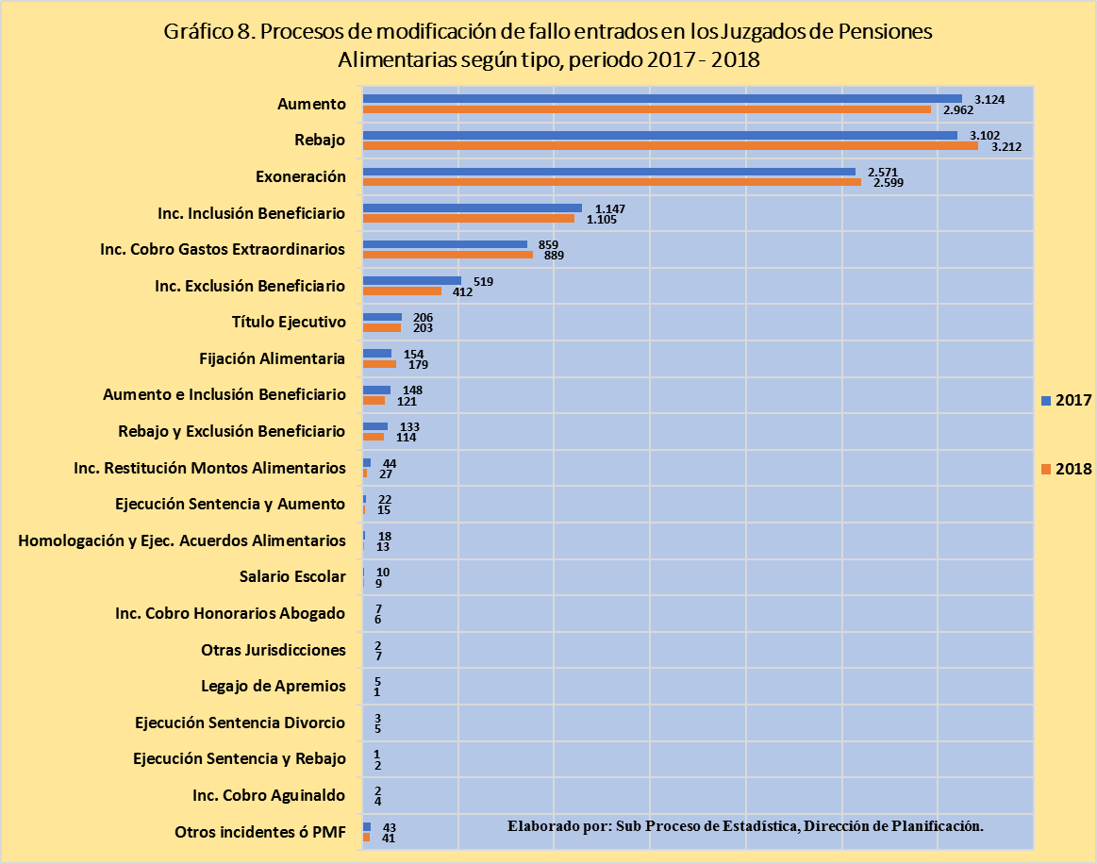

En términos absolutos los tipos de modificaciones de fallo que ingresaron a los juzgados competentes en materia de Pensiones Alimentarias que más variación experimentaron de un año a otro fueron el Aumento con 162 casos menos, y los Inc. Exclusión Beneficiario con una disminución de 107 casos. Así mismo los referentes a Rebajo registraron un incremento de 110 casos para el 2018.

Por otro lado, los procesos de modificación de fallo que se terminados según tipo manifestaron que las Sentencias son el motivo más común de finiquitar un proceso de modificación de fallo, siendo que representan en promedio para el bienio de estudio el 32,04% de la totalidad de modificaciones de fallo terminados, seguido de la Sentencia dictada (Sin lugar) con un 12,73% y las Homologaciones de acuerdos con un 11,18% en promedio de la totalidad. Por medio del Gráfico 9 se puede determinar el detalle para la totalidad de procesos terminados según tipo.
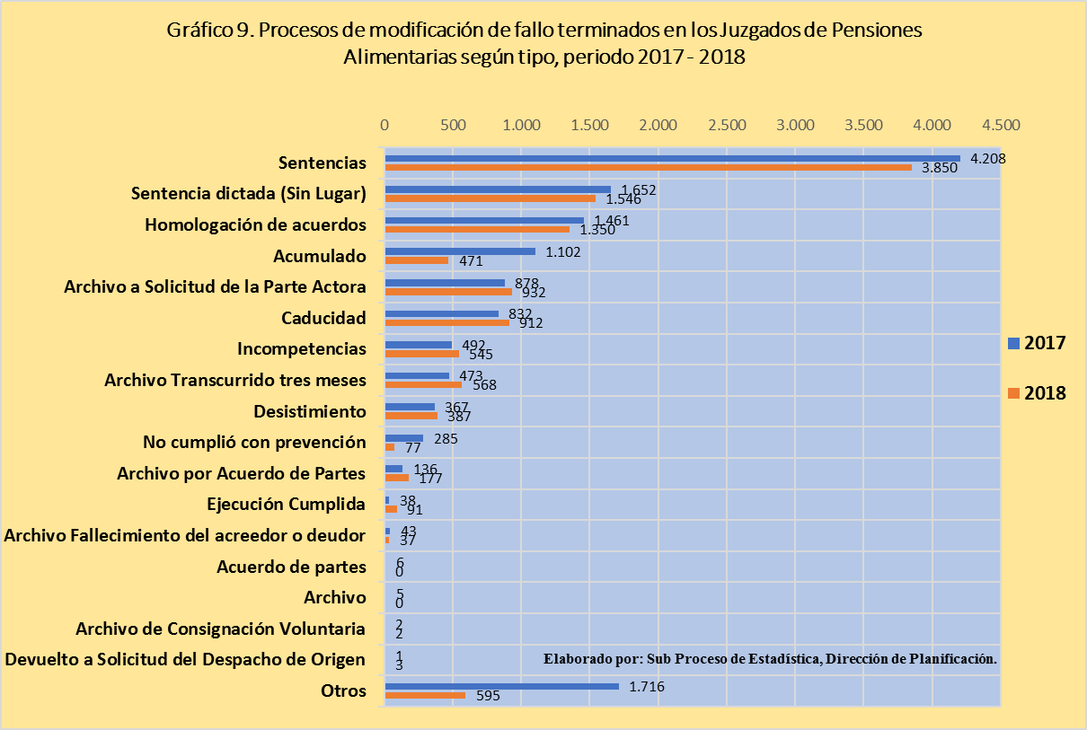

- Audiencias.

Esta es la primera incorporación de esta variable como parte del análisis en materia de Pensiones Alimentarias, por lo que este año será la base de comparación para el año 2019. A nivel general se tiene que el Tercer Circuito Judicial de San José es que ostenta la mayor cantidad de audiencias señaladas durante este año, acaparando el 14,18% de la totalidad de estas, seguido del Segundo Circuito Judicial de San José con un 12,63% y el Primero de Alajuela con un 11,44%.

Por otro lado, los circuitos judiciales que menor representatividad registraron para esta variable fueron el Segundo de Alajuela y los correspondientes a la provincia de Guanacaste, alcanzando estos en conjunto apenas un 3,84% de la totalidad de audiencias señaladas.

Juzgados de Pensiones Alimentarias. Cantidad de audiencias señaladas durante del 2018
Circuito Judicial | Audiencias señaladas
I Circuito Judicial de San José | 1.400
II Circuito Judicial de San José | 2.379
III Circuito Judicial de San José | 2.670
I Circuito Judicial de Alajuela | 2.154
II Circuito Judicial de Alajuela | 341
III Circuito Judicial de Alajuela | 792
Circuito Judicial de Cartago | 1.979
Circuito Judicial de Heredia | 1.927
I Circuito Judicial de Guanacaste | 325
II Circuito Judicial de Guanacaste | 58
Circuito Judicial de Puntarenas | 1.828
I Circuito Judicial de la Zona Sur | 809
II Circuito Judicial de la Zona Sur | 534
I Circuito Judicial de la Zona Atlántica | 714
II Circuito Judicial de la Zona Atlántica | 920
Total | 18.830
Elaborado por: Sub Proceso de Estadística, Dirección de Planificación

De la totalidad de audiencias señaladas, el tipo más común fueron las de índole Preliminar, representando estas el 97% (18.321 audiencias). El restante 3% correspondieron a audiencias de Recepción de prueba (fondo). En el Gráfico 10 se puede determinar la distribución porcentual que registraron las audiencias de índole preliminar.
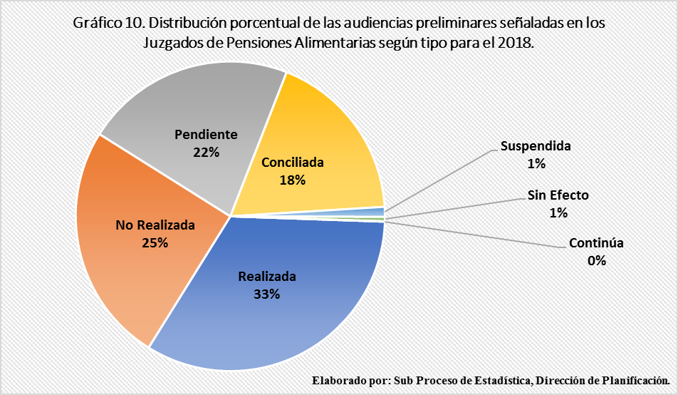

Por otra parte, en el 2018 se da pie a la cancelación de un total de 4.992 audiencias que habían sido ya señaladas, donde las de tipo preliminar representaron el 97,42% (4.863 audiencias) de las cancelaciones. A continuación, se exponen los motivos de cancelación más comunes que se registraron:

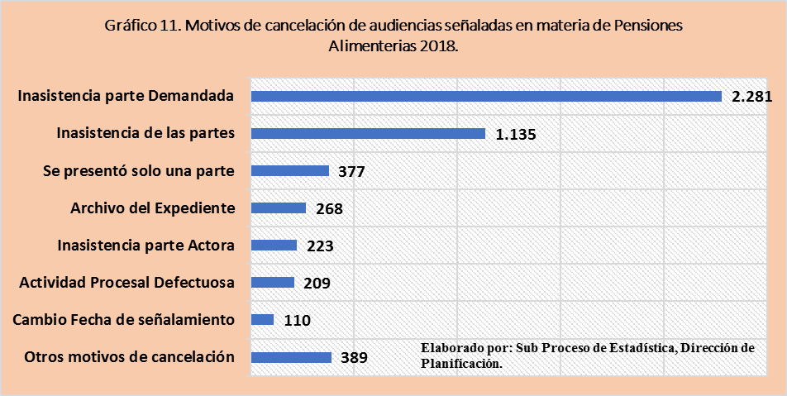

- Proyecciones.

Este apartado comprende mediante la utilización del método estadístico de Regresión Lineal Simple, la definición del comportamiento que se esperaría tendrá a futuro cada una de las principales variables que fueron abordadas en el presente análisis. Tomando como base de análisis un histórico de 12 años para cada una de las variables de casos entrados, terminados y circulante al finalizar, se aplicaron distintos tipos de modelos de regresión lineal simple para pronosticar el comportamiento de los años 2019 y 2020 en aras de tener un insumo validado matemáticamente para toma de decisiones.

Como mecanismo de elección del mejor modelo, se utilizó el coeficiente de determinación o más conocido por su designación de (léase R cuadrado) el cual refleja la bondad de ajuste del modelo utilizado en relación con la variable que se pretende explicar. Es importante saber que el resultado del coeficiente de determinación oscila entre 0 y 1, donde entre más cercano sea el valor obtenido a 1, mayor será el ajuste del modelo a la variable que estamos intentando explicar. De forma inversa, cuanto más cerca de cero, menos ajustado estará el modelo y, por tanto, menos fiable será.

Por medio del Cuadro 11.1 se exponen los resultados obtenidos en la aplicación de los modelos utilizados:

Cuadro 11.1.
Pensiones Alimentarias: Casos entrados, casos terminados y circulante al finalizar el año
durante el período 2013-2018 y proyecciones estadísticas, para el bienio 2019-2020
Variable | Movimientos ocurridos por año |  |  |  |  |  | Proyección ⁽¹⁾
Variable | 2013 | 2014 | 2015 | 2016 | 2017 | 2018 | 2019 | 2020
Casos entrados | 37.832 | 38.202 | 41.038 | 40.001 | 39.116 | 37.563 | 39.551 | 39.403
Casos terminados | 20.559 | 25.349 | 29.025 | 33.752 | 26.291 | 24.572 | 26.570 | 27.307
Circulante al finalizar | 157.556 | 171.546 | 172.045 | 170.764 | 178.187 | 185.689 | 189.647 | 193.457
1-/Para la realización de las proyecciones se toma un histórico desde el año 2007.
Elaborado por: Sub Proceso de Estadística, Dirección de Planificación

Según los resultados obtenidos se tendría que los casos entrados experimentarían un incremento para el 2019 del 5,29% (1.988 casos) en relación con un año antes, mientras que para el bienio 2019-2020 esta variable presentaría una pequeña disminución de 148 casos.

Los casos terminados registrarían incrementos del 8,13% (1.998 casos) para el 2019 y del 2,77% (737 casos) para el 2020.

De igual forma para el circulante al finalizar tomando en consideración el comportamiento registrado en los últimos años, se esperarían incrementos del 2,13% (3.958 casos) y 2,01% (3.809 casos) para el 2019 y 2020 respectivamente.

En el Anexo 1 se puede ver el detalle de los modelos utilizados, las ecuaciones resultantes, así como el obtenido para cada una de las variables proyectadas.

- Variables con perspectiva de género.

En este apartado se abordarán las características particulares de las personas intervinientes en los procesos judiciales tramitados en los Juzgados de Pensiones Alimentarias durante el 2018.

A nivel general fueron contabilizadas un total de 107.795 personas intervinientes en procesos de Pensiones Alimentarias, distribuidas como Actor(a) un total 68.076 personas (63,15%) y como Demandados(as) un total de 39.719 personas (36,85%), lo que en comparación con el 2017 representó un incremento general de1 73,37% (45.620 intervinientes). Lo anterior debido a un incremento importante principalmente para el tipo específico de interviniente Beneficiario en la parte de actor(a).

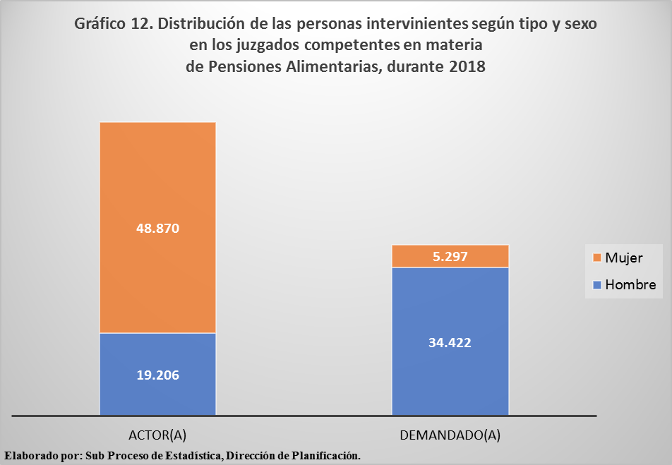

Como se logra determinar por medio del Gráfico 12, la distribución por sexo biológico de la persona interviniente Actor(a) derivó en una proporcionalidad casi del 70-30, donde se observa que las mujeres representan la mayoría dando como resultado un 71,79% mientras que los hombres son el 28,21%.

Por otro lado, para los intervinientes Demandados(as) se presenta un comportamiento inverso al anteriormente comentado debido a que como es la norma, la mayoría de las demandas en materia de Pensiones Alimentarias se presentan contra hombres, siendo que ahora estos alcanzan el 86,66% para este tipo de interviniente, mientras que las mujeres demandadas representan el restante 13,34%.

En relación con los rangos de edad, en el Cuadro 12.1 se realiza la desagregación para cada una de las variables de interés:

Cuadro 12.1.
Juzgados de Pensiones Alimentarias: Personas intervinientes en los procesos judiciales según rangos de edad, tipo de parte y sexo durante el 2018.
Circuito Judicial | Promovente |  | Demandado(a)
Circuito Judicial | Hombre | Mujer | Hombre | Mujer
Total | 19.206 | 48.870 | 34.422 | 5.297
De 0 a 8 años | 5.101 | 5.003 | -- | --
De 9 a 17 años | 5.240 | 5.335 | 16 | 26
De 18 a 26 años | 1.519 | 10.281 | 5.276 | 971
De 27 a 35 años | 1.116 | 11.934 | 11.847 | 1.617
De 36 a 44 años | 940 | 6.866 | 8.849 | 1.216
De 45 a 53 años | 480 | 2.701 | 4.537 | 683
De 54 a 62 años | 291 | 1.550 | 2.245 | 429
De 63 a 71 años | 252 | 766 | 829 | 162
De 72 a 80 años | 144 | 313 | 226 | 34
De 81 a 89 años | 87 | 152 | 84 | 9
De 90 a más años | 38 | 73 | 19 | 3
Dato desconocido | 3.998 | 3.896 | 494 | 147
Elaborado por: Subproceso de Estadística, Dirección de Planificación.

El grupo de edad más representativo para este tipo de procesos judiciales es el de 27 a 35 años albergando el 24,60% (26.514 intervinientes) de la totalidad, seguido del grupo de 18 a 26 años con el 16,74% (18.047 intervinientes). En relación con las poblaciones ubicadas en los extremos etarios, los menores de edad representaron el 19,22% (20.721 intervinientes) mientras que los ubicados en los grupos de más de 71 años fueron el 1.1% (1.182 intervinientes). Los intervinientes que no pudieron ser ubicados dentro de un rango de edad debido a omisión del dato o mal registro de este y que se categorizo como Dato desconocido alcanzó el 7,92% (8.535 intervinientes) de la totalidad.

Analizando el comportamiento de los intervinientes según estado civil de estos, predominan los Solteros con un 64,29% (69.301 intervinientes) seguido de los Casados con un 21,82% (23.517 intervinientes) de la totalidad de involucrados en proceso de Pensiones Alimentarias. Para esta variable el porcentaje de Dato desconocido fue del 1,36% (1.471 intervinientes). En el Cuadro 12.2 se logra desagregar esta información por tipo de interviniente y sexo:

Cuadro 12.2.
Juzgados de Pensiones Alimentarias: Personas intervinientes en los procesos judiciales según estado civil, tipo de parte y sexo durante el 2018.
Estado Civil | Promovente |  | Demandado(a)
Estado Civil | Hombre | Mujer | Hombre | Mujer
Total | 19.206 | 48.870 | 34.422 | 5.297
Soltero(a) | 16.285 | 33.232 | 17.267 | 2.517
Casado(a) | 1.419 | 9.240 | 11.184 | 1.674
Divorciado(a) | 522 | 3.581 | 3679 | 715
Unión de hecho | 758 | 1851 | 1495 | 174
Dato desconocido | 135 | 579 | 633 | 124
Viudo(a) | 75 | 318 | 111 | 81
Separado(a) | 12 | 69 | 53 | 12
Elaborado por: Subproceso de Estadística, Dirección de Planificación.

Tomando en consideración las nacionalidades que imperaron en los intervinientes de procesos de Pensiones Alimentarias, como es de esperarse los costarricenses representaron la mayoría representando el 93,38% (100.659 intervinientes), mientras que los nicaragüenses concentraron el 5,86% (6.320 intervinientes), es decir, el 99,24% de los intervinientes en procesos de Pensiones Alimentarias para el 2018 fueron prácticamente en su totalidad, costarricenses y nicaragüenses. En el Cuadro 12.3 se puede apreciar el listado de las principales nacionalidades representadas, desagregadas por tipo de interviniente y sexo:

Cuadro 12.3.
Juzgados de Pensiones Alimentarias: Personas intervinientes en los procesos judiciales según país de origen, tipo de parte y sexo durante el 2018.
País de origen | Promovente |  | Demandado(a)
País de origen | Hombre | Mujer | Hombre | Mujer
Total | 19.206 | 48.870 | 34.422 | 5.297
Costa Rica | 18.782 | 45.609 | 31.261 | 5.007
Nicaragua | 345 | 2988 | 2753 | 234
Estados Unidos | 9 | 13 | 52 | 4
El Salvador | 7 | 40 | 53 | 5
Venezuela | 6 | 30 | 24 | 4
Colombia | 16 | 64 | 84 | 10
Panamá | -- | 2 | 3 | --
Otras nacionalidades registradas | 26 | 103 | 166 | 10
Dato desconocido | 15 | 21 | 26 | 23
Elaborado por: Subproceso de Estadística, Dirección de Planificación.

Otra variable de interés en la actualidad de la sociedad costarricense, y que va en la línea de todo lo referente a derechos humanos universales y equitativos es la referente a la temática sobre discapacidad en alguno de sus grados, donde se mide la presencia o no de esta entre los intervinientes siendo que, de la totalidad, el 99,57% (107.335 intervinientes) manifestó no presentar discapacidad alguna, mientras que el 0,32% (343 intervinientes) expreso que sí. El Dato desconocido para esta variable alcanzó el 0,11% (117 intervinientes). A continuación, el detalle de los intervinientes desagregado por tipo y sexo:

Cuadro 12.4.
Juzgados de Pensiones Alimentarias: Personas intervinientes en los procesos judiciales según presencia de discapacidad, tipo de parte y sexo durante el 2018.
¿Posee discapacidad? | Promovente |  | Demandado(a)
¿Posee discapacidad? | Hombre | Mujer | Hombre | Mujer
Total | 19.206 | 48.870 | 34.422 | 5.297
No | 19.061 | 48.664 | 34.332 | 5.278
Sí | 140 | 168 | 26 | 9
Dato desconocido | 5 | 38 | 64 | 10
Elaborado por: Subproceso de Estadística, Dirección de Planificación.

- Anexos.
Anexo 1.
Pensiones Alimentarias: Modelos regresión lineal simple utilizados, ecuaciones y R² obtenidos en las proyecciones 2019-2020 para los casos entrados, casos terminados y circulante al finalizar el año
Periodo | Regresión | Ecuación | R² obtenido
Casos entrados | Polinómica de 2dº grado | y = -145,29x² + 3484,5x + 18659 | 0,9212
Casos terminados | Potencial | y = 12499x0,3145 | 0,7575
Casos terminados | Polinómica de 2dº grado | y = -140,9x2 + 11071x + 77085 | 0,9409
Elaborado por: Subproceso de Estadística, Dirección de Planificación.

Anexo | Documento
Cuadros anuales
Cuadros de intervinientes

Es un modelo matemático usado para aproximar la relación de dependencia entre una variable dependiente Y, la variable independiente X y un término aleatorio ε.

